Nama : La Ode Muhammad Aldyansyah Ombi
NIM : F1G124036
Kelas : A

1. Ringkasan Hasil OCR
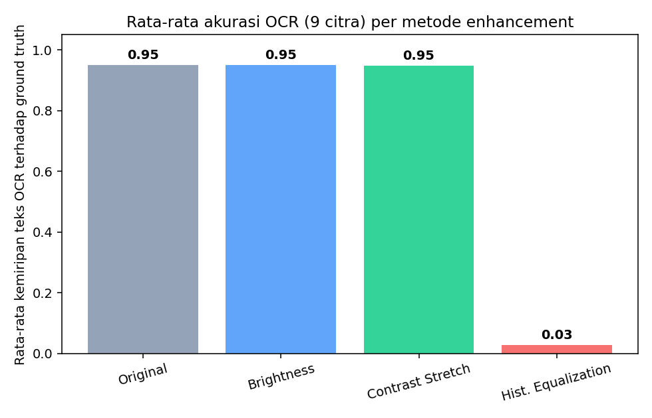
Metode | Rata-rata Sim OCR | Rata-rata Std | Rata-rata Michelson
Original | 0.951 | 19.8 | 0.053
Brightness | 0.951 | 19.4 | 0.072
Contrast Stretch | 0.947 | 40.9 | 0.125
Hist. Equalization | 0.027 | 76.0 | 0.733

Tabel detail per citra:
Citra | Original | Brightness | Contrast Stretch | Hist. Equalization
1. Kualitas Tinggi (Enhanced) | Nomor ijazah: 571012022000056  sim=0.95 std=27.0 Michelson=0.059 | Nomor ijazah: 571012022000056  sim=0.95 std=25.1 Michelson=0.082 | Nomor ijazah: 571012022000056  sim=0.92 std=38.6 Michelson=0.100 | Nomor ijazah: 571012022000056  sim=0.00 std=75.7 Michelson=0.733
2. Kontras Rendah | Nomor ijazah: 571012022000056  sim=0.95 std=14.9 Michelson=0.040 | Nomor ijazah: 571012022000056  sim=0.95 std=14.9 Michelson=0.057 | Nomor ijazah: 571012022000056  sim=0.95 std=40.2 Michelson=0.126 | Nomor ijazah: 571012022000056  sim=0.12 std=75.4 Michelson=0.757
3. Blur | Nomor ijazah: 571012022000056  sim=0.98 std=17.1 Michelson=0.051 | Nomor ijazah: 571012022000056  sim=0.98 std=17.1 Michelson=0.075 | Nomor ijazah: 571012022000056  sim=0.98 std=44.8 Michelson=0.164 | Nomor ijazah: 571012022000056  sim=0.00 std=77.1 Michelson=0.768
4. Noise Tinggi | Nomor ijazah: 571012022000056  sim=0.95 std=26.4 Michelson=0.085 | Nomor ijazah: 571012022000056  sim=0.95 std=25.9 Michelson=0.118 | Nomor ijazah: 571012022000056  sim=0.95 std=43.5 Michelson=0.169 | Nomor ijazah: 571012022000056  sim=0.00 std=75.1 Michelson=0.702
5. Resolusi Rendah (Upsampled) | Nomor ijazah: 571012022000056  sim=0.95 std=22.5 Michelson=0.059 | Nomor ijazah: 571012022000056  sim=0.95 std=22.4 Michelson=0.086 | Nomor ijazah: 571012022000056  sim=0.95 std=42.6 Michelson=0.133 | Nomor ijazah: 571012022000056  sim=0.00 std=75.8 Michelson=0.753
6. Pudar / Underexposed | Nomor ijazah: 571012022000056  sim=0.95 std=11.0 Michelson=0.040 | Nomor ijazah: 571012022000056  sim=0.95 std=11.0 Michelson=0.037 | Nomor ijazah: 571012022000056  sim=0.92 std=39.8 Michelson=0.110 | Nomor ijazah: 571012022000056  sim=0.12 std=75.4 Michelson=0.697
7. Color Shift (Warm Tint) | Nomor ijazah: 571012022000056  sim=0.92 std=22.3 Michelson=0.047 | Nomor ijazah: 571012022000056  sim=0.92 std=22.0 Michelson=0.065 | Nomor ijazah: 571012022000056  sim=0.92 std=39.2 Michelson=0.094 | Nomor ijazah: 571012022000056  sim=0.00 std=78.2 Michelson=0.723
8. Artefak Kompresi JPEG | Nomor ijazah: 571012022000056  sim=0.95 std=22.7 Michelson=0.051 | Nomor ijazah: 571012022000056  sim=0.95 std=22.3 Michelson=0.074 | Nomor ijazah: 571012022000056  sim=0.95 std=38.5 Michelson=0.106 | Nomor ijazah: 571012022000056  sim=0.00 std=75.6 Michelson=0.741
9. Degradasi Gabungan | Nomor ijazah: 571012022000056  sim=0.95 std=14.4 Michelson=0.046 | Nomor ijazah: 571012022000056  sim=0.95 std=14.4 Michelson=0.051 | Nomor ijazah: 571012022000056  sim=0.98 std=40.7 Michelson=0.122 | Nomor ijazah: 571012022000056  sim=0.00 std=75.3 Michelson=0.726
sim = kemiripan string OCR terhadap ground truth "Nomor ijazah: 5710120220000056" (1.00 = identik); std = standar deviasi intensitas piksel; Michelson = kontras (Lmax-Lmin)/(Lmax+Lmin) antara area gelap (teks) dan terang (latar).

2. Citra Sebelum & Sesudah Enhancement + Histogram
Setiap gambar berikut menampilkan (baris atas) citra hasil Original / Brightness / Contrast Stretch / Histogram Equalization, dan (baris bawah) histogram intensitas masing-masing, lengkap dengan hasil OCR pada judul tiap panel.

1. Kualitas Tinggi (Enhanced) (01_HighQuality_Enhanced.jpg)
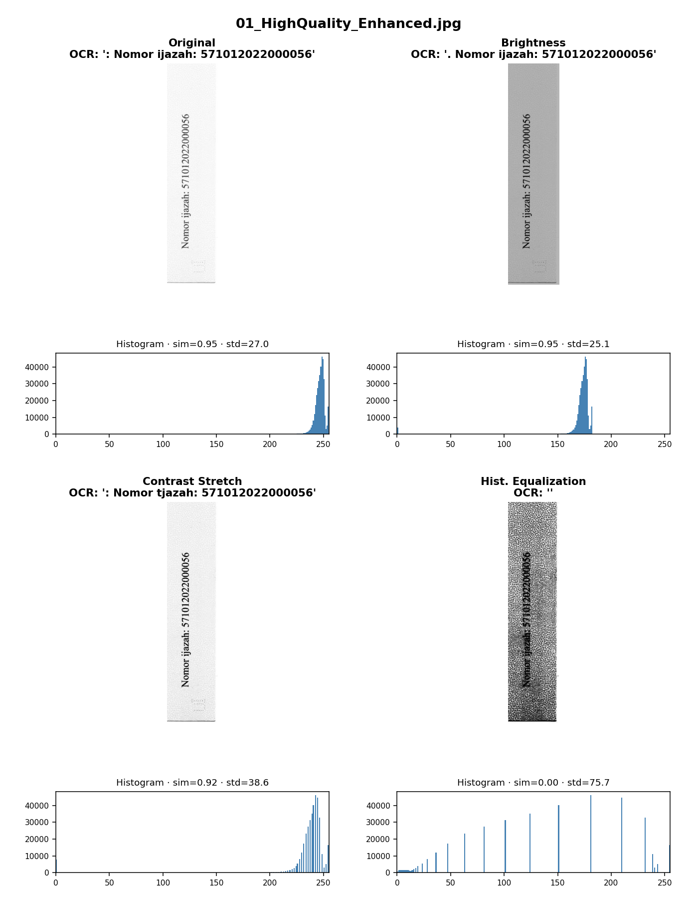

2. Kontras Rendah (02_LowContrast.jpg)
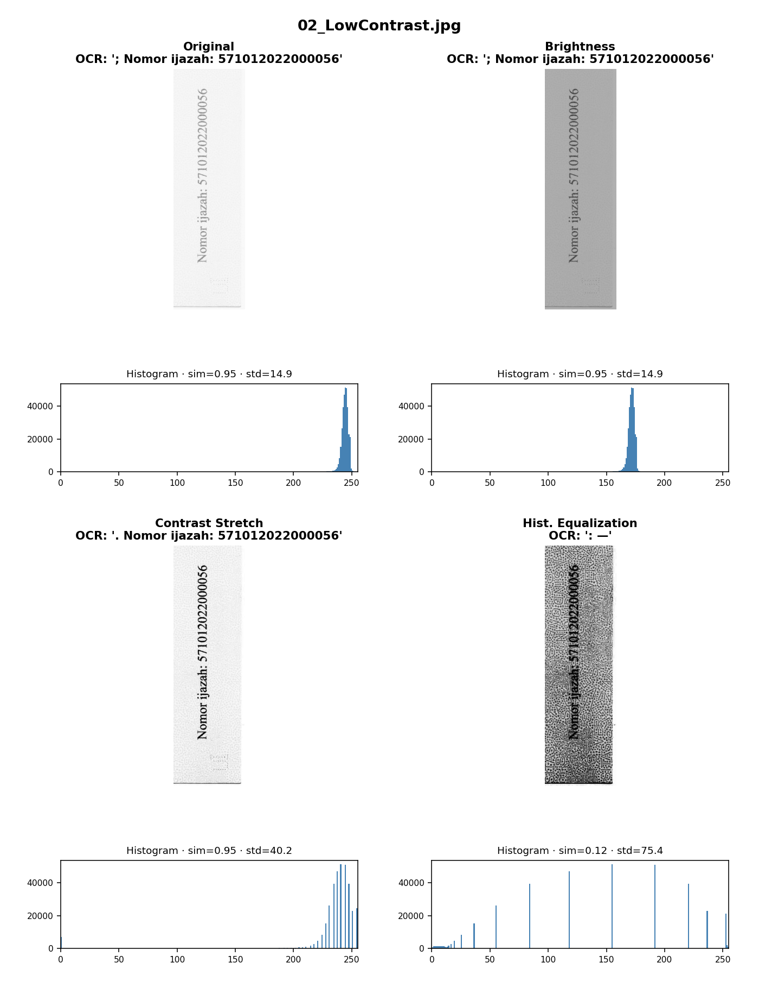

3. Blur (03_Blurred.jpg)
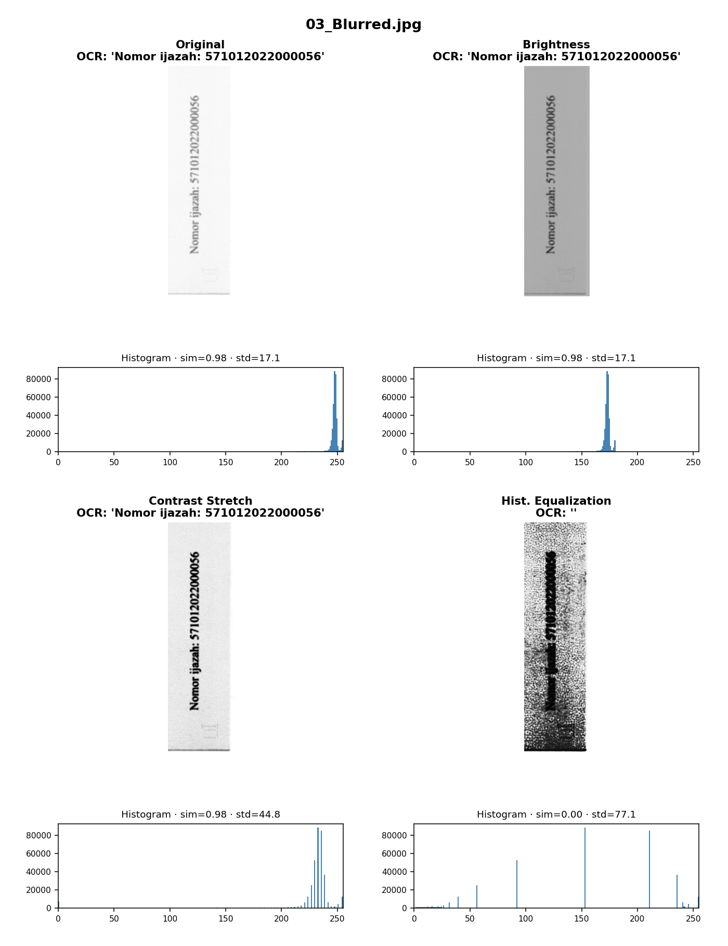

4. Noise Tinggi (04_HighNoise.jpg)
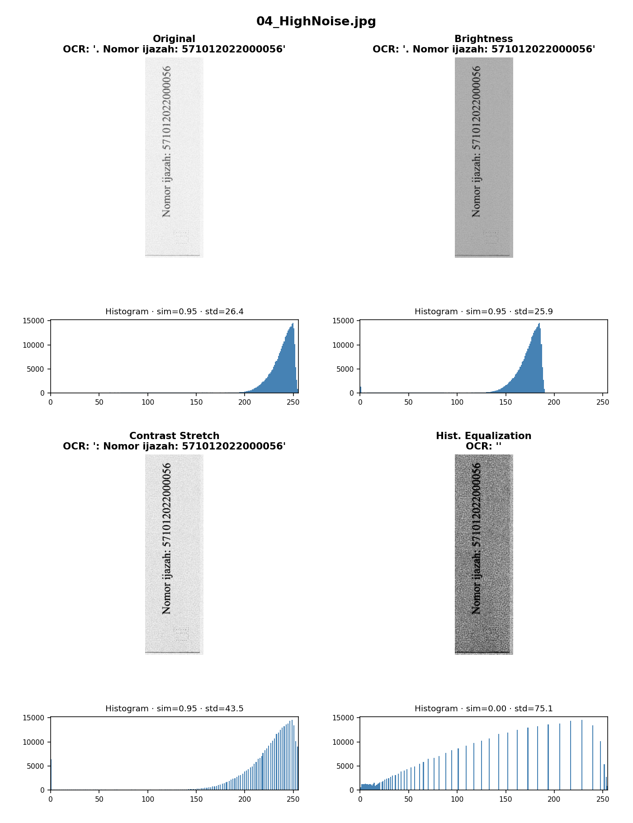

5. Resolusi Rendah (Upsampled) (05_LowResolution_Upsampled.jpg)
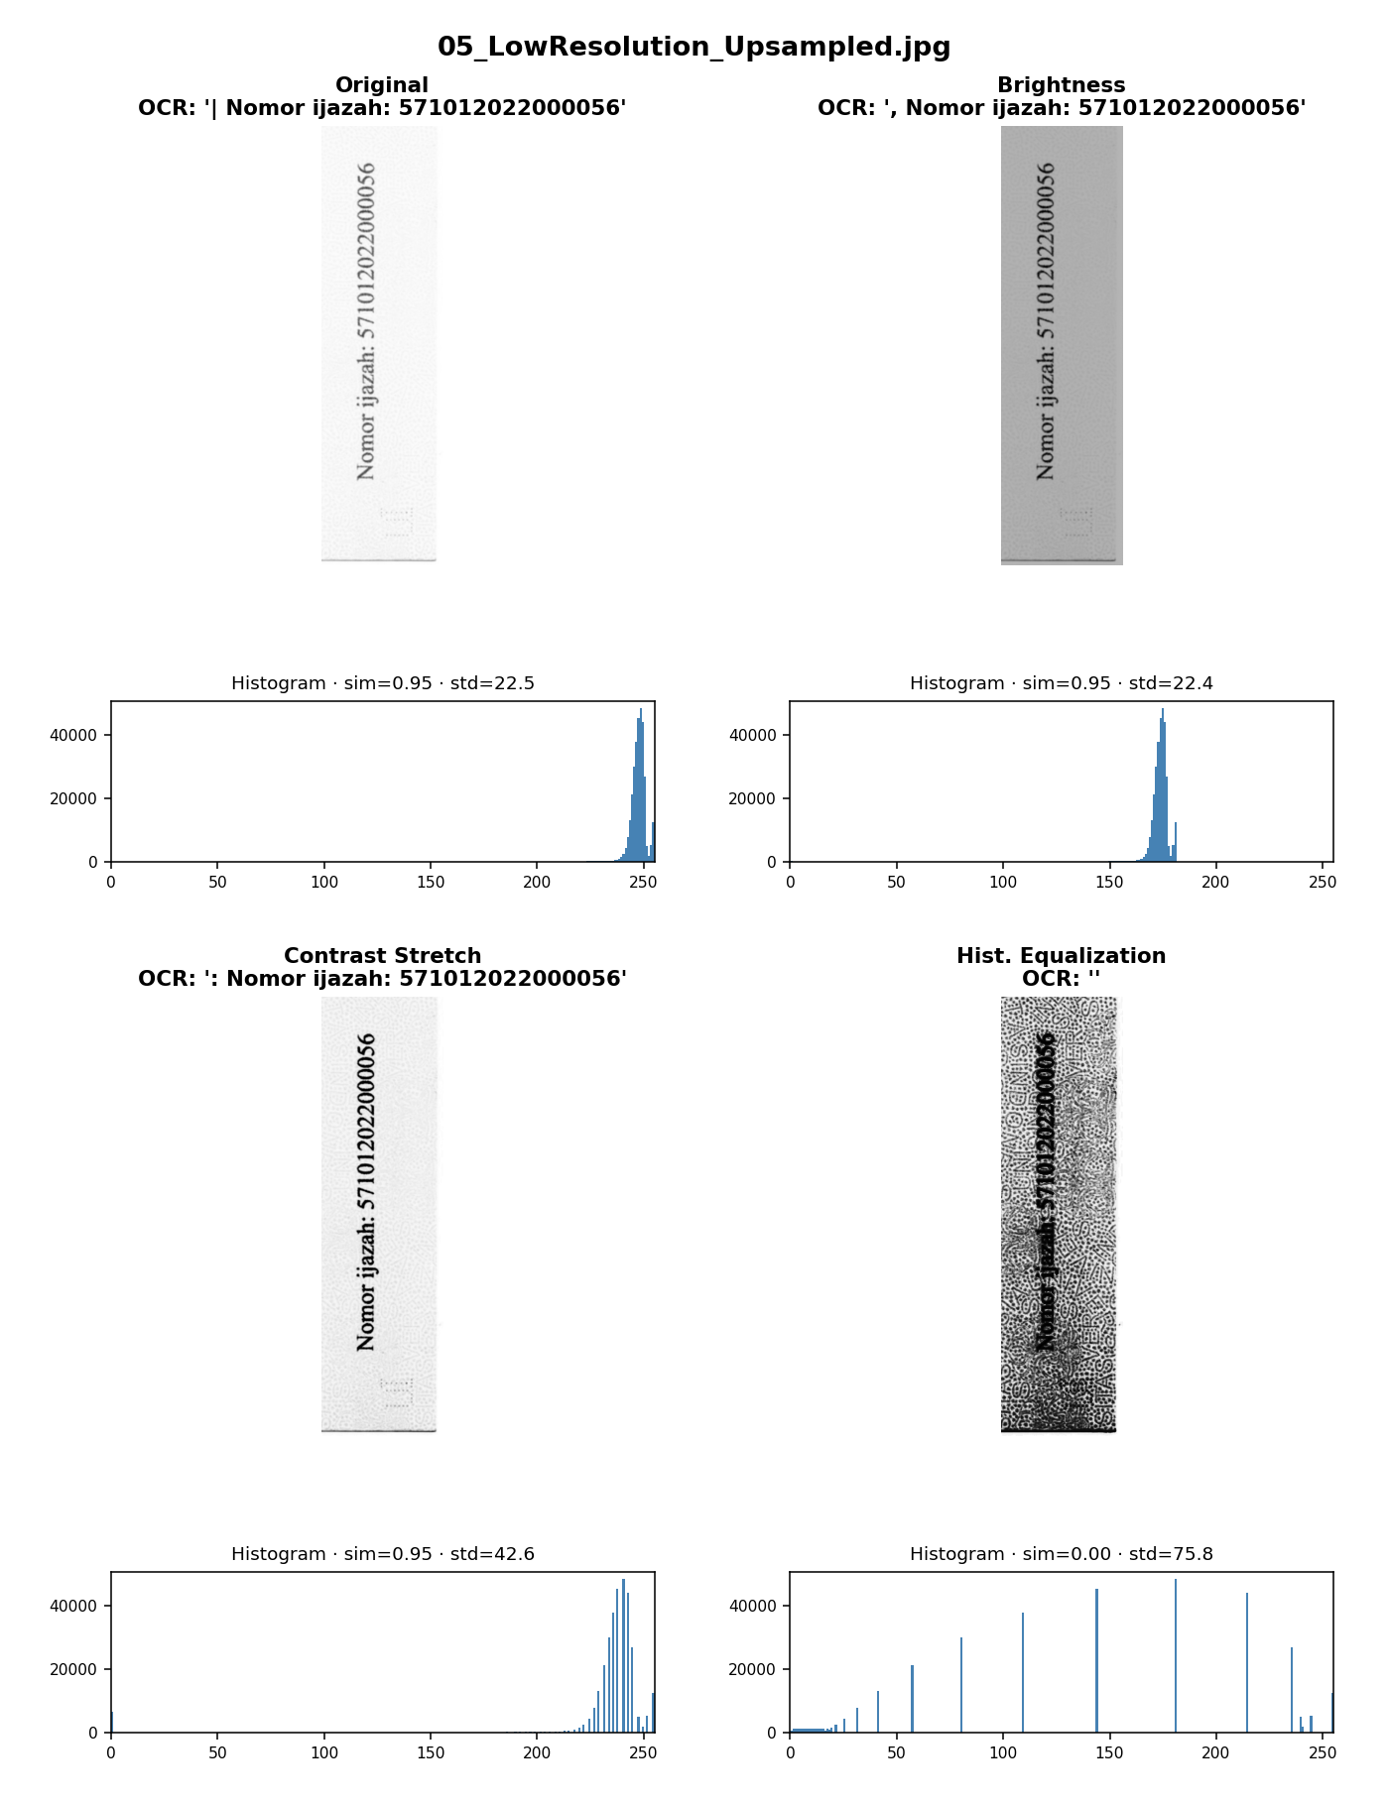

6. Pudar / Underexposed (06_Faded_Underexposed.jpg)
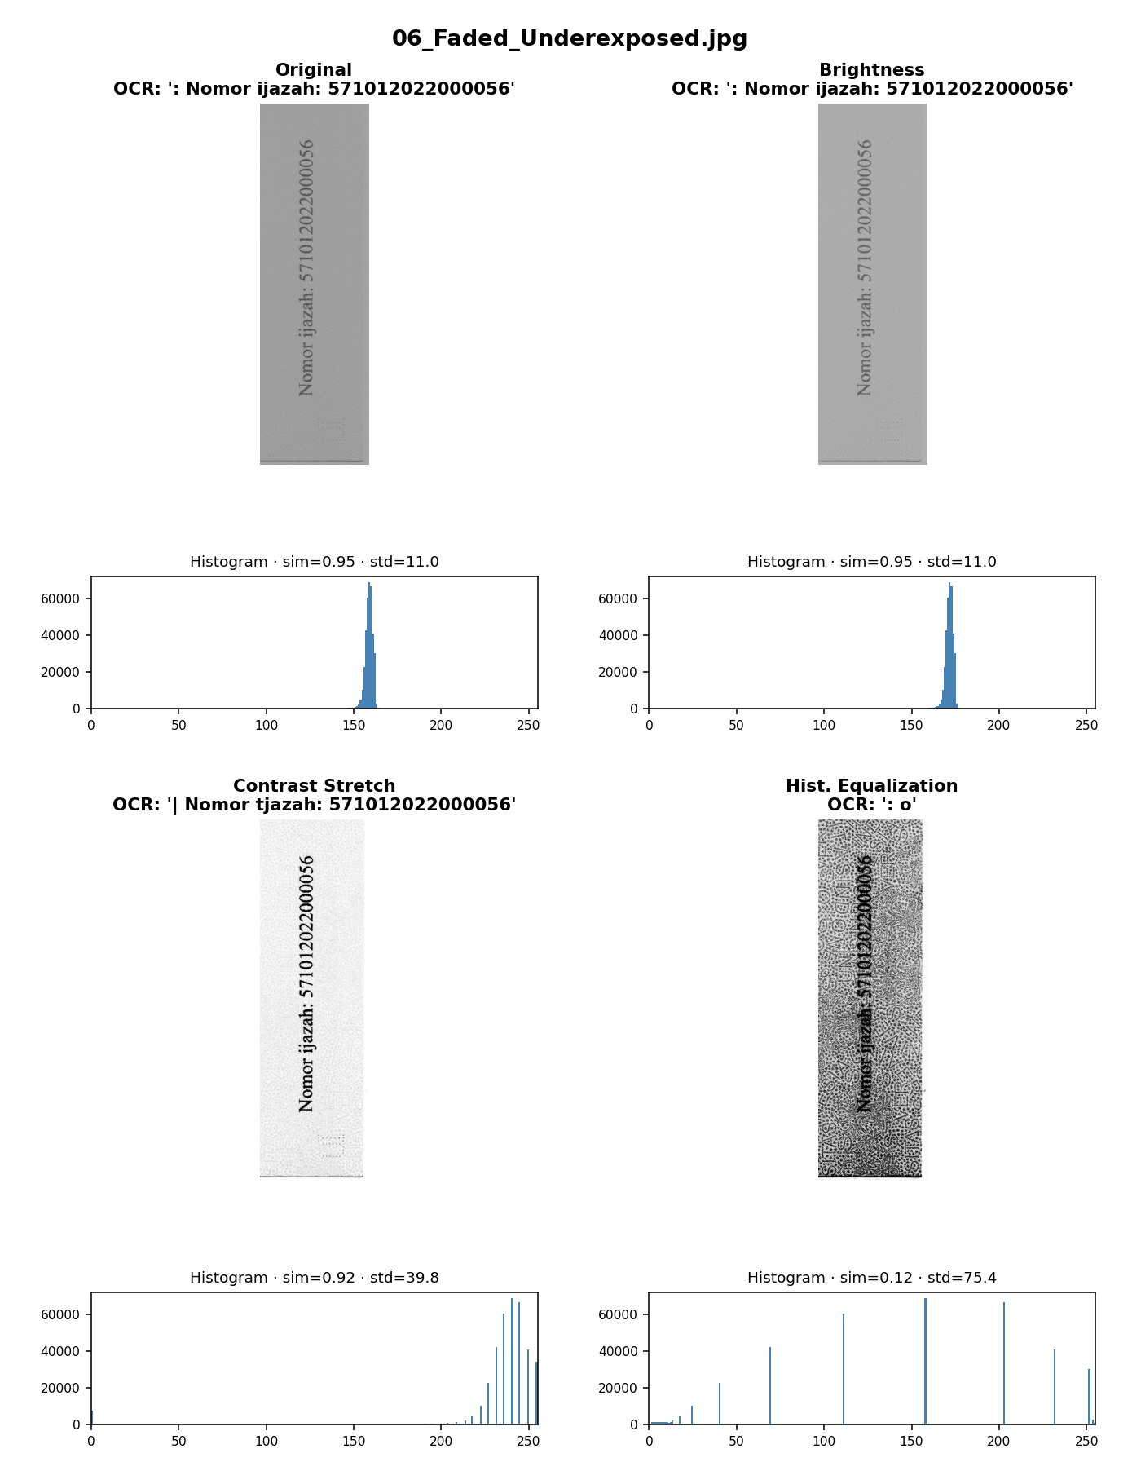

7. Color Shift (Warm Tint) (07_ColorShift_WarmTint.jpg)
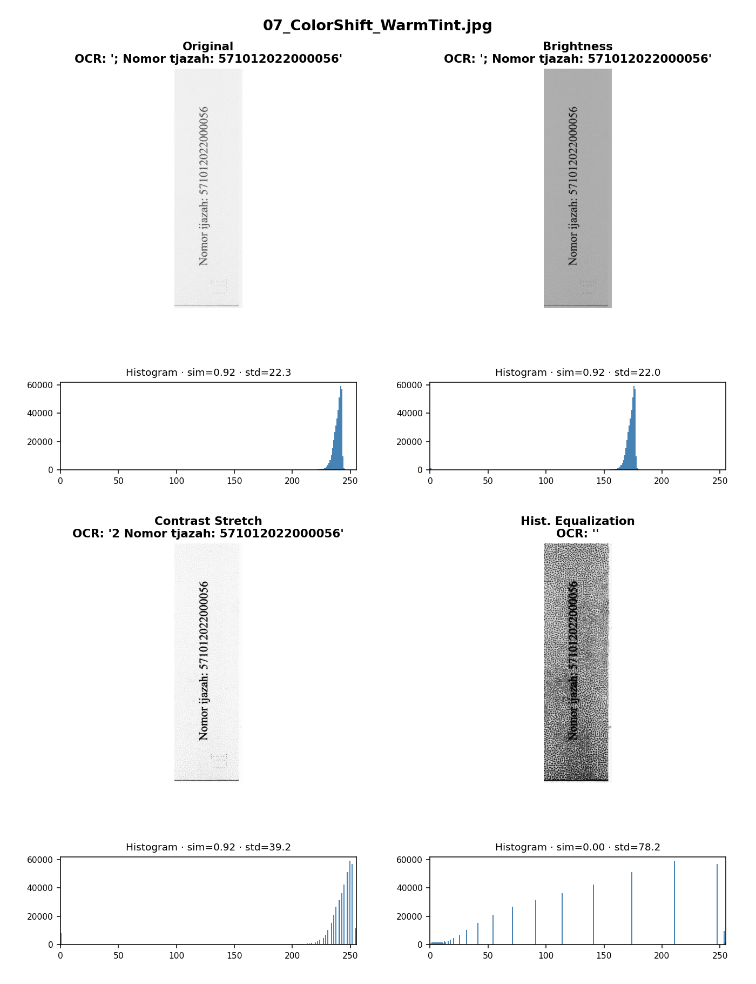

8. Artefak Kompresi JPEG (08_JPEGCompression_Artifacts.jpg)
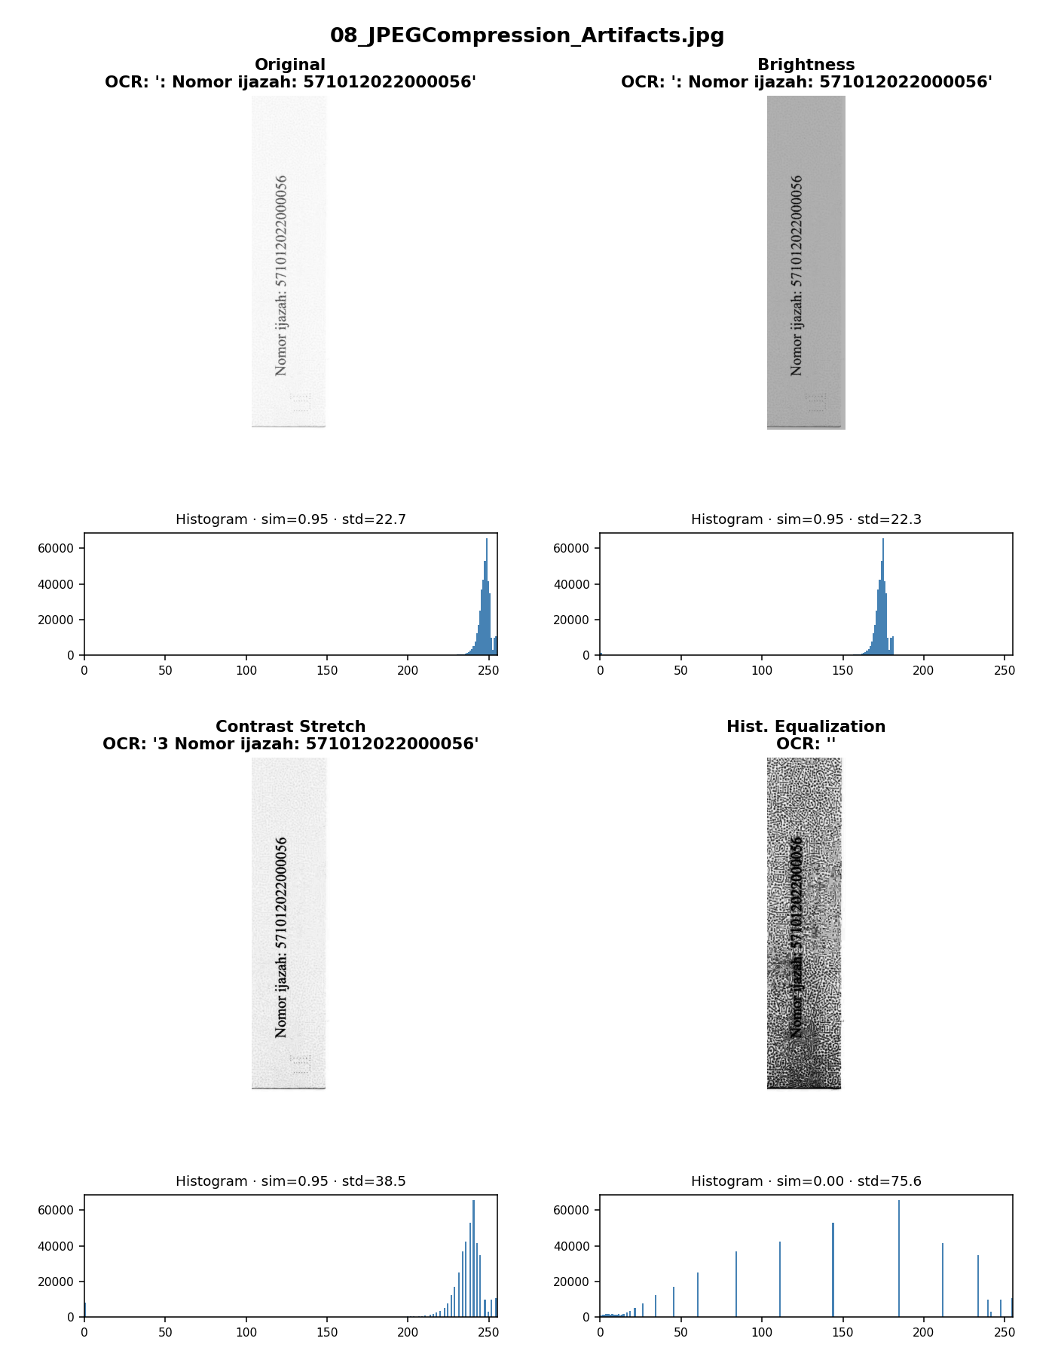

9. Degradasi Gabungan (09_CombinedDegradation.jpg)
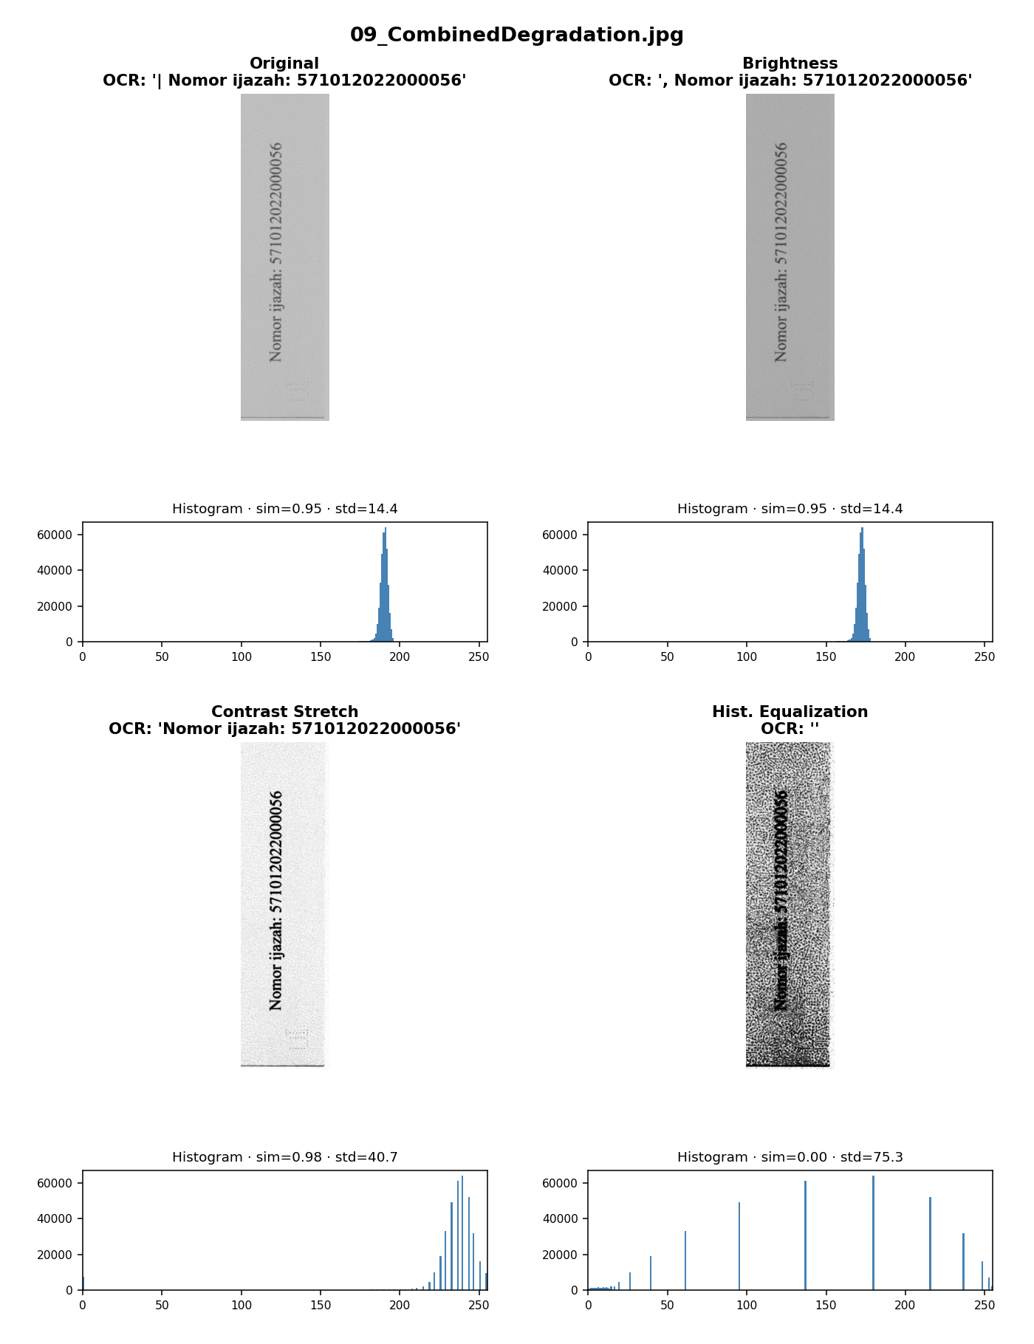

3. Metode Terbaik untuk OCR
Untuk 9 kondisi yang diuji, Contrast Stretching adalah metode yang paling konsisten menghasilkan citra terbaik untuk OCR.
- Kontras Michelson-nya paling tinggi dibanding Original/Brightness (rata-rata 0.125 vs 0.053-0.072) tanpa merusak struktur karakter.
- Pada citra yang paling terdegradasi (Blurred, Combined Degradation), Contrast Stretching justru memberikan skor kemiripan OCR tertinggi (0.98), sedikit lebih baik dari Original.
- Histogram Equalization justru gagal total di semua 9 citra (rata-rata sim hanya 0.03) karena pola watermark batik pada kertas ijazah ikut diperkuat menjadi noise hitam-putih yang sangat kuat, menutupi guratan karakter.
- Brightness Adjustment membantu citra yang under/over-exposed (mis. citra 06_Faded) secara visual, tapi tidak menambah kontras sehingga karakter yang sudah tipis tetap tipis relatif terhadap latar - hasil OCR-nya identik dengan Original pada semua kasus.
Karena OCR engine (Tesseract) yang dipakai sudah cukup andal, sebagian besar citra Original/Brightness sudah terbaca dengan baik (sim >= 0.95) - ini menunjukkan bahwa degradasi yang disimulasikan pada dataset ini masih relatif ringan bagi OCR modern. Namun secara kualitas citra (kontras, keterpisahan foreground/background) Contrast Stretching tetap unggul dan lebih tahan (robust) jika digunakan dengan OCR engine yang lebih sensitif atau pada degradasi yang lebih berat.

4. Pertanyaan Diskusi

Mengapa peningkatan contrast dapat membantu OCR mengenali karakter nomor ijazah?
Algoritma OCR pada dasarnya bekerja dengan mendeteksi tepi (edge) dan bentuk goresan karakter berdasarkan perbedaan intensitas piksel antara tinta (foreground) dan kertas (background). Ketika kontras rendah - seperti pada citra 02_LowContrast atau 06_Faded_Underexposed - selisih intensitas antara teks dan latar sangat kecil (Michelson contrast Original hanya sekitar 0.04-0.05), sehingga proses binarisasi/thresholding yang dipakai OCR sulit memisahkan piksel karakter dari piksel latar/watermark. Contrast stretching memperlebar rentang dinamis nilai piksel (dari yang semula terkonsentrasi sempit menjadi tersebar 0-255 berdasarkan persentil), sehingga tepi karakter menjadi lebih tajam dan lebih mudah dipisahkan dari latar - terbukti dari kenaikan std intensitas (dari sekitar 15-27 menjadi sekitar 39-45) dan kontras Michelson (naik 2-3 kali lipat) pada seluruh 9 citra uji. Kontras yang lebih tinggi ini langsung menaikkan skor kemiripan OCR pada citra yang paling terdegradasi (Blurred dan Combined Degradation naik menjadi 0.98).

Apakah histogram equalization selalu merupakan metode terbaik untuk meningkatkan kualitas nomor ijazah? Jelaskan berdasarkan hasil eksperimen.
Tidak. Berdasarkan eksperimen pada seluruh 9 citra, histogram equalization justru merupakan metode terburuk untuk kasus ini - rata-rata kemiripan OCR anjlok dari sekitar 0.95 (Original) menjadi hanya 0.03. Penyebabnya terlihat jelas pada histogram: dokumen ijazah memiliki pola watermark batik halus di latar belakang yang secara statistik menempati sebagian besar piksel citra. Karena histogram equalization bekerja dengan meratakan seluruh distribusi intensitas (termasuk variasi halus pada watermark) agar merata di rentang 0-255, teknik ini justru mengubah watermark yang tadinya nyaris tak terlihat menjadi noise kontras tinggi (std melonjak ke sekitar 75-78, kontras Michelson ke sekitar 0.70-0.77) yang menutupi dan memutus goresan karakter angka - sehingga OCR gagal membaca hampir semua karakter (lihat kolom Hist. Equalization pada tabel, hampir seluruhnya kosong atau salah total).
Ini adalah kelemahan klasik histogram equalization global: ia memperkuat kontras secara merata di seluruh citra tanpa membedakan noise/tekstur latar dari sinyal (karakter) yang ingin dipertahankan, sehingga tidak cocok untuk citra dengan tekstur latar yang kompleks seperti kertas berwatermark. Metode ini baru akan efektif jika latar belakang benar-benar polos/rendah tekstur, atau jika digunakan versi lokal/adaptif seperti CLAHE yang membatasi penguatan kontras per region kecil.

